Components of a Computer
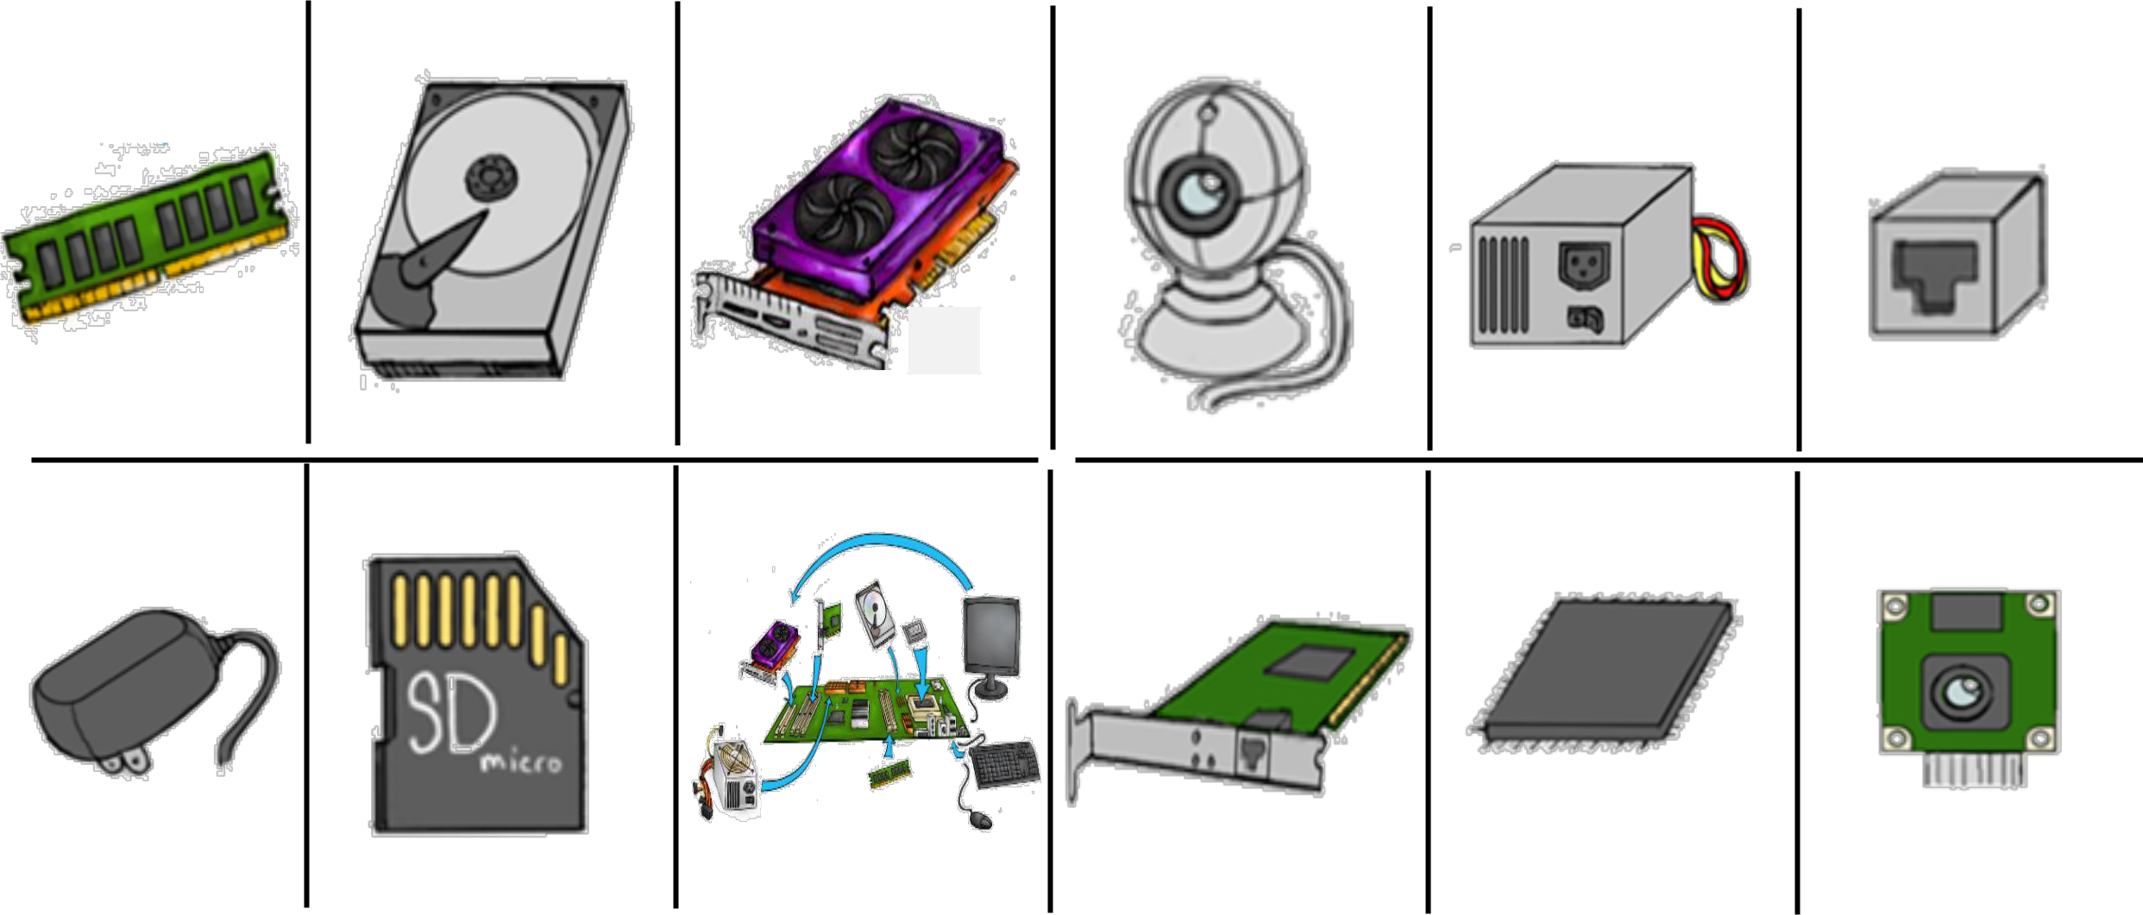

AOLME PROJECT - LEVEL 1- SESSION 1- 2019

MATERIALS DEVELOPED BY THE AOLME PROJECT AT THE UNIVERSITY OF NEW MEXICO, PLEASE DO NOT COPY OR DISTRIBUTE ANY OF THESE COPYRIGHTED TASKS WITHOUT PROPER AUTHORIZATION

Componentes de una computadora

PROYECTO AOLME - NIVEL 1- SESIÓN 1- 2019

MATERIAL DESARROLLADO POR EL PROYECTO AOLME EN LA UNIVERSIDAD DE NUEVO MEXICO, SE RUEGA NO COPIAR NI DISTRIBUIR TOTAL O PARCIALMENTE SIN EXPRESA AUTORIZACIÓN DEL PROYECTO

